PRIRODA I DRUŠTVO 7.5.2020.
Prirodne posebnosti RH; Parkovi prirode-obrada
- upoznajemo i imenujemo parkove prirode u Republici Hrvatskoj

- Naša je domovina bogata mnoštvom prirodnih ljepota, to znamo. Neke od njih smo upoznali na prošlom satu. To su nacionalni parkovi. Postoji još jedna kategorija (skupina) prirodnih ljepota koje su zbog svoje posebnosti osobito zaštićene!
Nazivamo ih parkovima prirode. Danas ih upoznajemo.
No najprije ćemo putem poveznice ponoviti o nacionalnim parkovima te spomenuti što ćemo danas učiti.
https://view.genial.ly/5e9d9112f69c430d8274ec02/presentation-prirodne-posebnosti-hrvatske?fbclid=IwAR2cqddcyPYPUlnJZESnxETpT5SUoqeQhnTYfWrhsistRP0VJ_GFyGWIslU

- Pogledaj zemljovid Republike Hrvatske, na njemu su označeni parkovi prirode. Primjećujemo da su rasprostranjeni po gotovo svim dijelovima naše domovine.

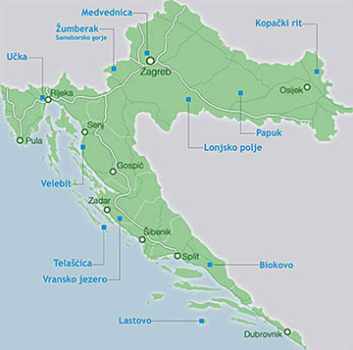

- Danas ih pobliže upoznajemo. U Hrvatskoj postoji 11 parkova prirode: Biokovo, Kopački rit, Lonjsko polje, Medvednica, Papuk, Telašćica, Velebit, Vransko jezero, Učka, Žumberak (Samoborsko gorje) te Lastovsko otočje.

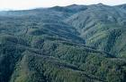
PAPUK - slavonska planina, nepregledne šume, većinom bukve. Stanište su i utočište jelena, srna, divljih svinja, lisica i kuna.

KOPAČKI RIT - smješten je u istočnoj Hrvatskoj, u Baranji, močvarni dom i sklonište stotinama ptičjih vrsta
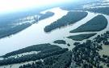

TELAŠĆICA - bezbrojne uvale, rtovi i hridi i najsigurnija luka onima što plove (Dugi Otok)
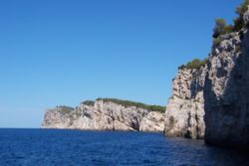
MEDVEDNICA – zelena planina koja „čuva leđa“ Zagreba
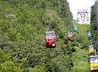

UČKA – najviša istarska planina
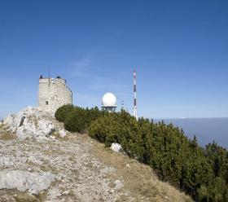

VELEBIT – međaš kopna i mora
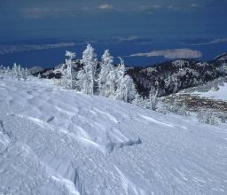

VRANSKO JEZERO – najveće prirodno jezero u Hrvatskoj
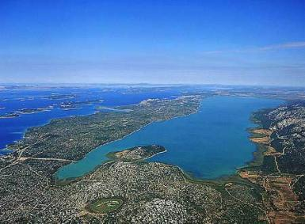

BIOKOVO - planina s korijenom u moru, a čelom u munjama
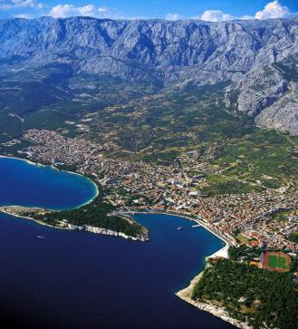

LONJSKO POLJE - jedno od najvećih i najočuvanijih prirodnih poplavnih područja u Europi
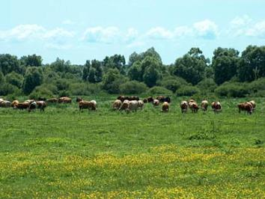

ŽUMBERAK SAMOBORSKO GORJE – tradicionalna sela, pašnjaci i polja, rijetko naseljeno
područje
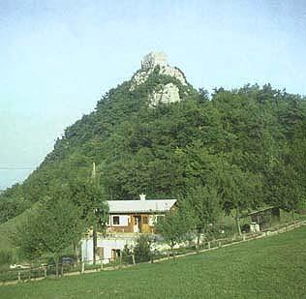

LASTOVSKO OTOČJE – mjesto s beskrajnim pogledom na more i otoke
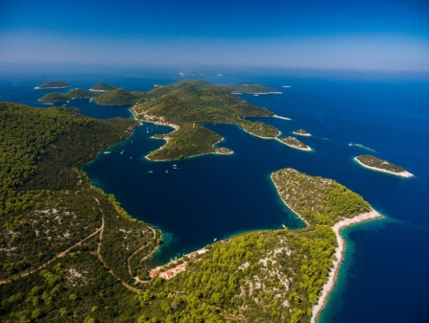
Izvor: parkovihrvatske.hr

Kratko smo prošli parkove prirode. Podsjetimo se što je park prirode??
PARK PRIRODE – područje koje se ističe prirodnom ljepotom, u njemu čovjek
može djelovati, ali da ne narušava sklad prirode

- Zapiši sada u bilježnicu plan ploče.

Parkovi prirode u Republici Hrvatskoj
- zaštićena područja posebne vrijednosti i ljepote
- čovjek u njima može djelovati, ali ne smije narušavati sklad prirode
- jedanaest parkova prirode
Papuk, Kopački rit, Telašćica, Medvednica, Učka , Velebit, Vransko jezero, Biokovo, Lonjsko polje, Žumberak – Samoborsko gorje, Lastovsko otočje

.

